**Vue 项目运行步骤**

1. **安装node**

**1.1 mac系统安装步骤**

**1.1.1删除已安装的 node 和全局 node 模块（未安装可不做）**

**在终端执行如下命令：**

npm ls -g --depth=0

sudo rm -rf /usr/local/lib/node_modules

sudo rm /usr/local/bin/node：

cd /usr/local/bin && ls -l | grep "../lib/node_modules/" | awk '{print $9}'| xargs rm

**1.1.2安装nvm（已安装nvm可不做）**

**在终端执行如下命令：**

curl -o- https://raw.githubusercontent.com/creationix/nvm/v0.29.0/install.sh | bash

**注：报443：connection refused 问题**

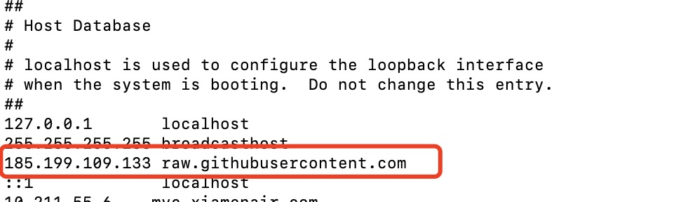编辑hosts文件：sudo vim /etc/hosts

按 i 键，添加185.199.109.133 raw.githubusercontent.com，如下图

按 esc 键，输入 :wq ，保存退出

创建.zshrc 文件：touch .zshrc

重新执行安装 nvm 安装命令

**1.1.3使用nvm安装切换各版本 node/npm**:

安装node 16.14.2版本：node: nvm install 16.14.2

设置 16.14.2 为默认使用的版本: nvm alias default 16.14.2

**1.2 windows系统安装步骤**

**1.2.1 下载node安装包**

首先确认自己电脑位数（32/64），前往nodejs官网下载16.14.2版本安装包（.msi）。

官网地址：<http://nodejs.cn/download/>

**1.2.2 安装**

下载完成后双击安装包，跳出安装弹窗，点击Next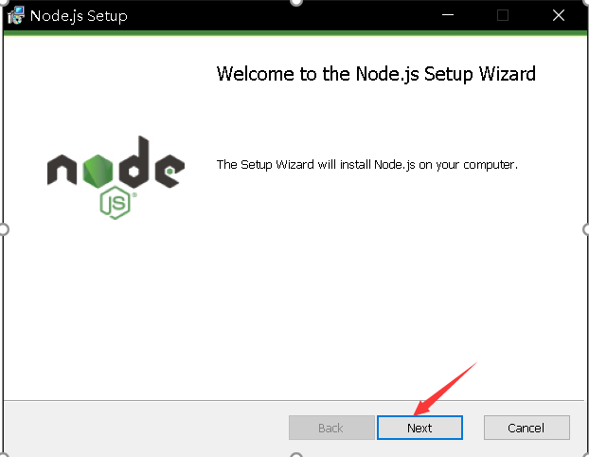

接着点击 “i accept …”。再按Next

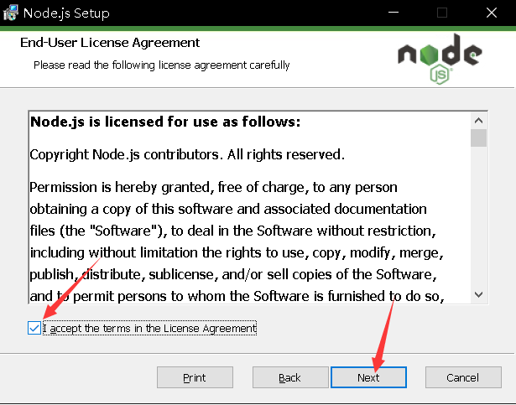这里是node的安装位置，可自定义的，点击**“Change”** 可以选择安装目录，

确定安装目录后，点击**“Next”**

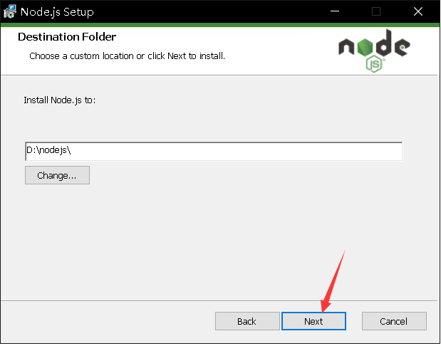

接着到这里，选择node.js runtime：node运行环境 ，直接按Next

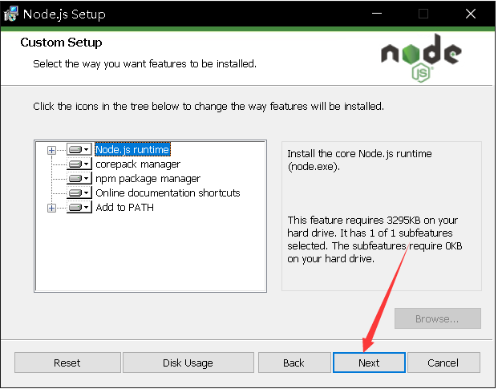不用打钩，如果打了√会把node 所有的工具都下载，需要很久，以后要什么工具，直接npm下载。

接着按install，静待安装完成

这里安装完成后环境变量会自动添加，不用我们手动添加

**2.安装项目依赖**

**2.1 方案1**

从 dadp-vue 中获取 **node_modules 压缩包**，解压后放置于根目录

**2.2 方案 2**

使用 **npm install**，安装命令如下：

1.npm install

2.sass 安装：npm uninstall node-sass

npm install sass sass-loader -D

注：node-sass 已经不维护，所以采用 dart-sass，需要先移除 node-sass

3.element-plus: npm install element-plus --save

4.axios: npm install axios -S

5.vuex：npm install vuex@next --save

6.优化及分析插件：

npm compression-webpack-plugin webpack-bundle-analyzer -S -D

1. echart:npm install echarts --save
2. **项目启动**

**3.1 api 访问接口配置**

.env.dev,

.env.prod,

.env.dev.build,

.env.prod.build

等文件中的做对应接口地址替换

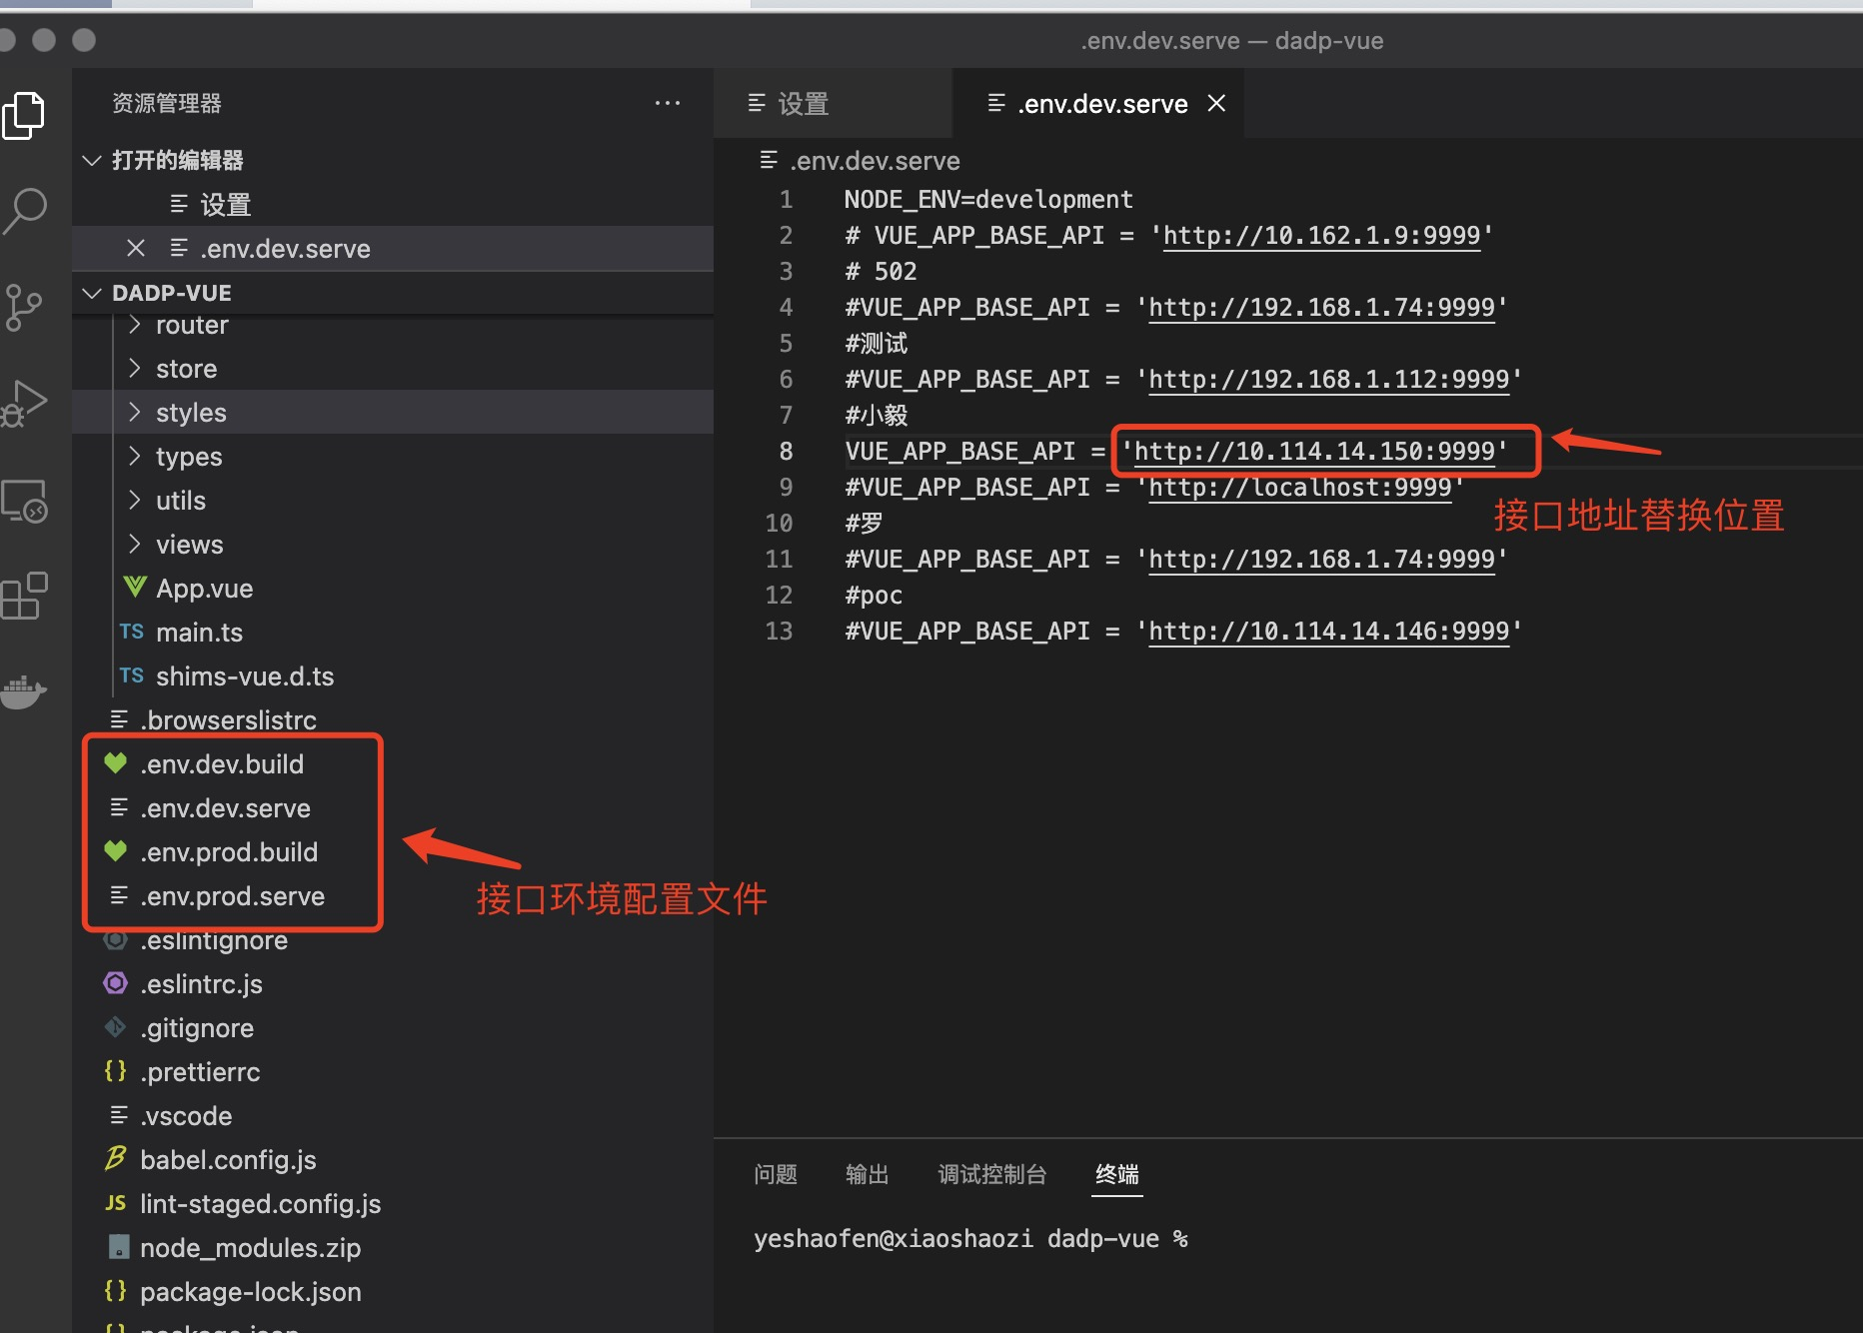

**3.2 运行命令**

本地调试：npm run serve:dev

本地打包编译：npm run build:dev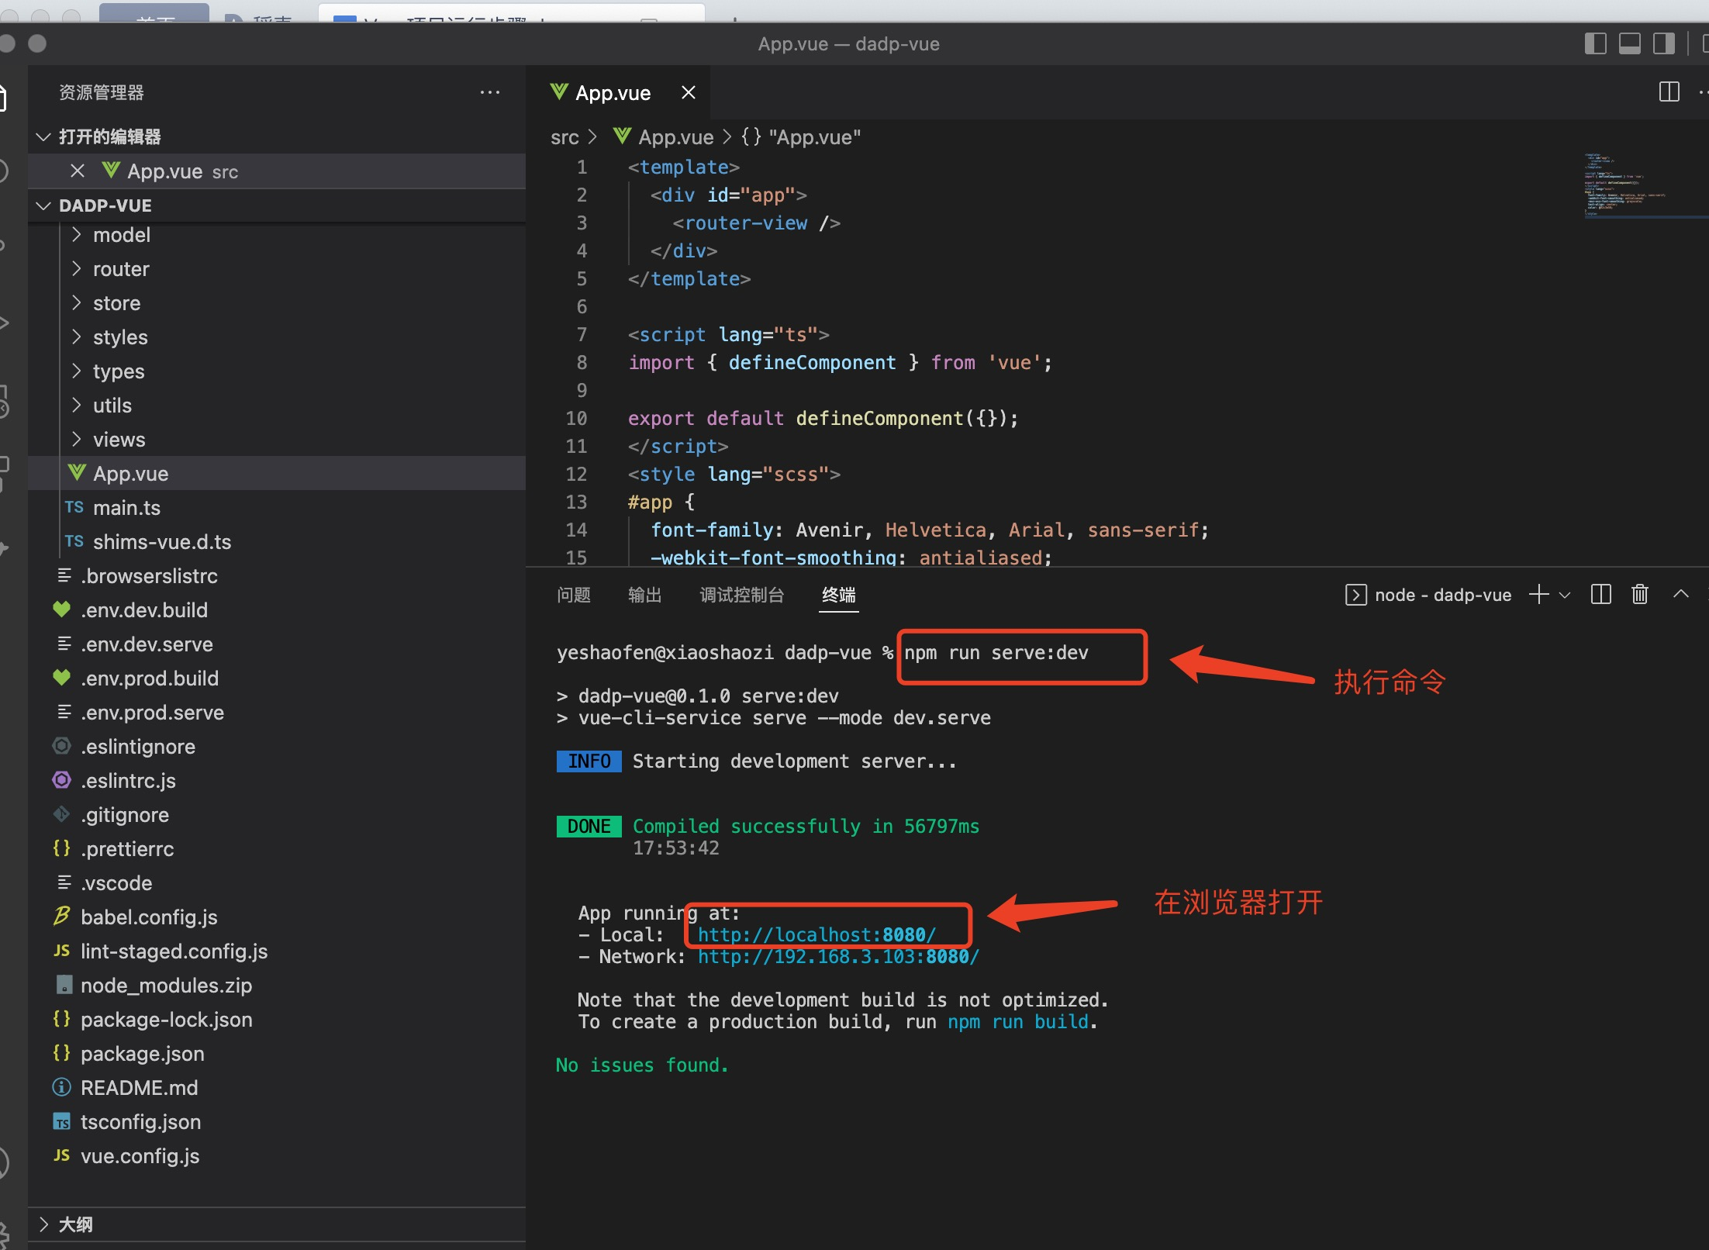

**4.开发工具配置**

**4.1vscode 配置**（非必做项）

1.编辑 settings.json:将dadp-vue 的.vscode 文件的内容，粘贴到settings.json

1. 安装 vscode 插件:Eslint、Vetur、Prettier - Code formatter、Prettier Eslint
2. 重启 vscode

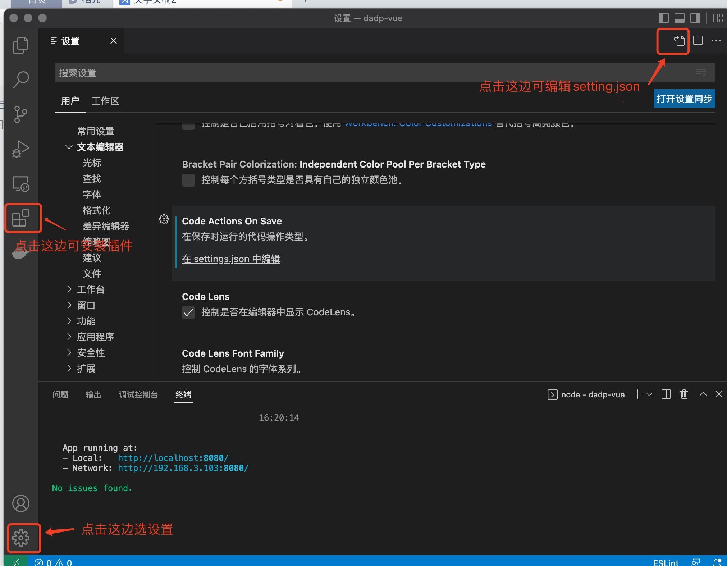

**注:项目开发规范及设计简述(查看README.md)**